- Ekosystém pole patří mezi umělé nebo přirozené ekosystémy? umělé

- 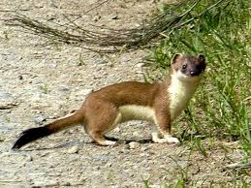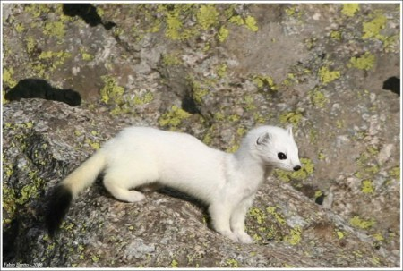lasice hranostaj (v zimě bílá, v létě hnědá, zimní kožich – hermelín)

- 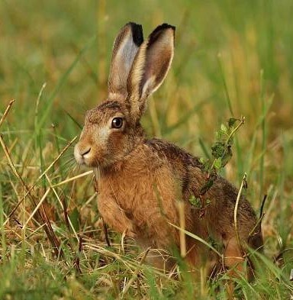 zajíc polní

- 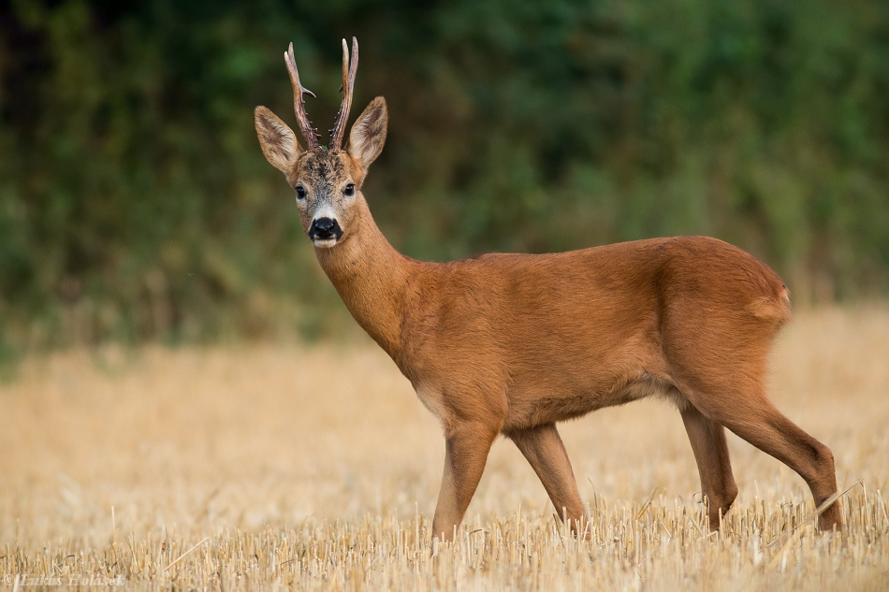 srnec obecný
- 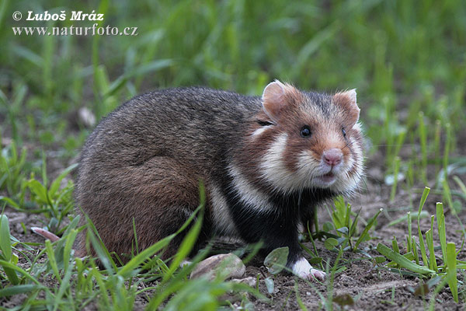 křeček polní
- 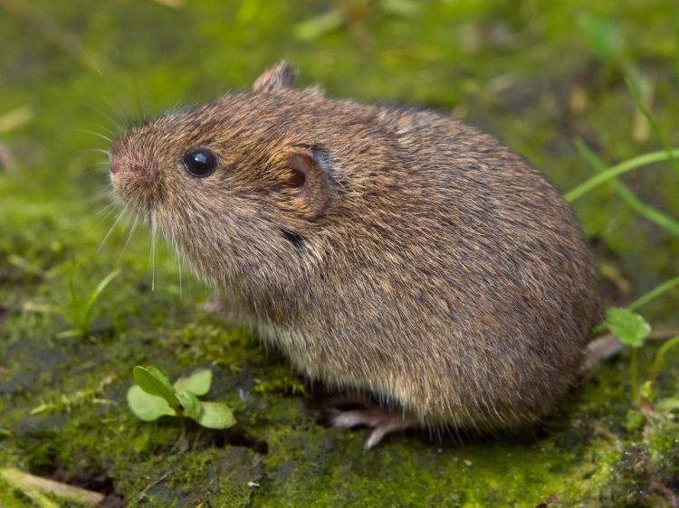 hraboš polní
- 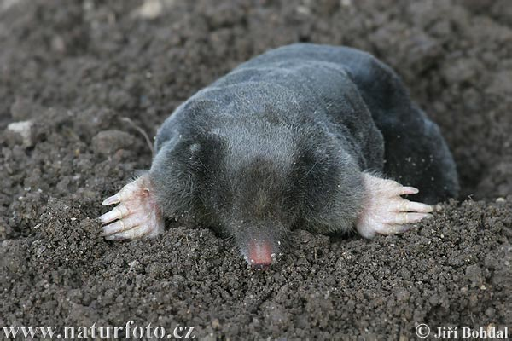 krtek obecný

- 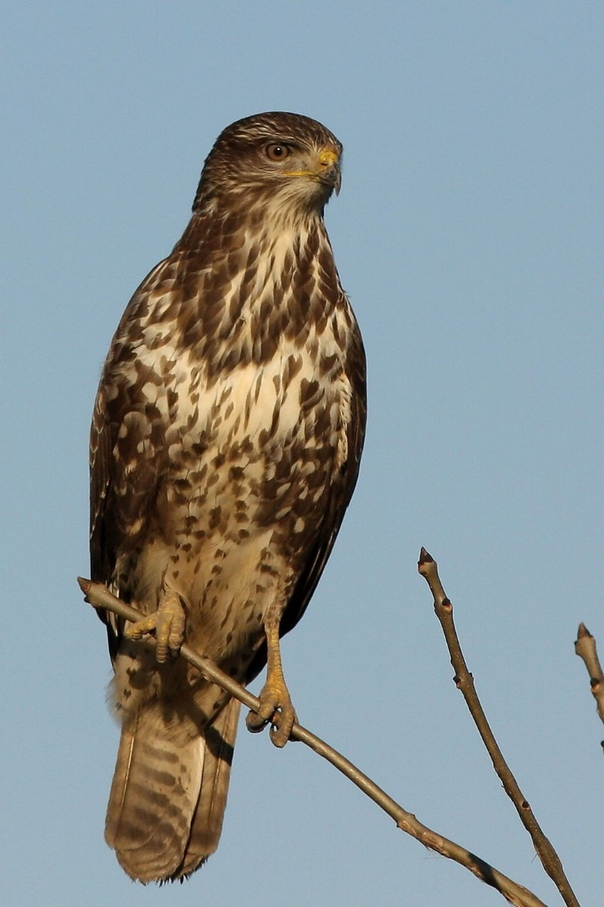 káně lesní
- 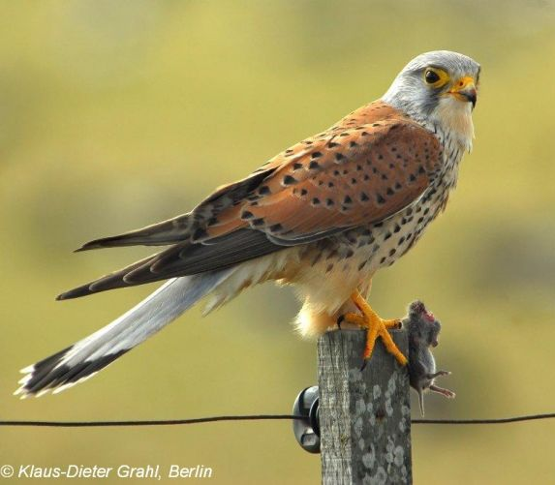 poštolka obecná

- 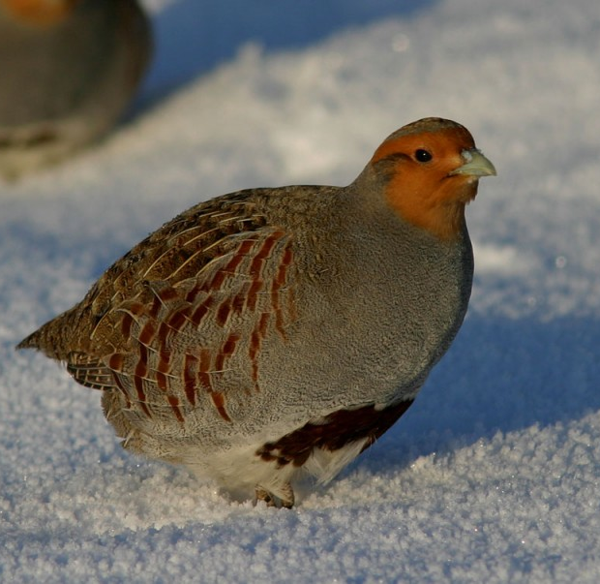 koroptev polní
- 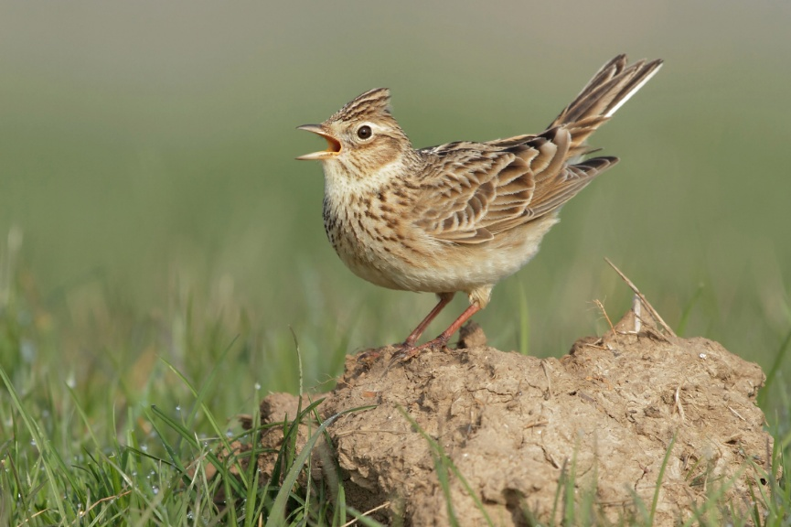 skřivan polní

- 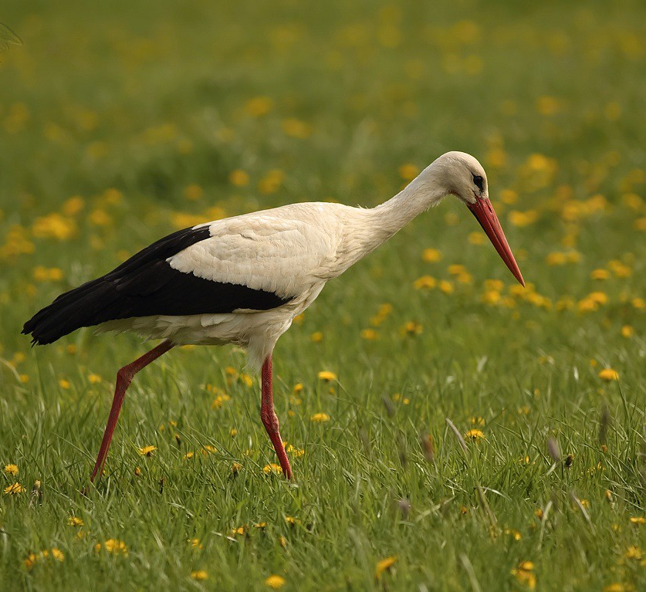 čáp bílý
- 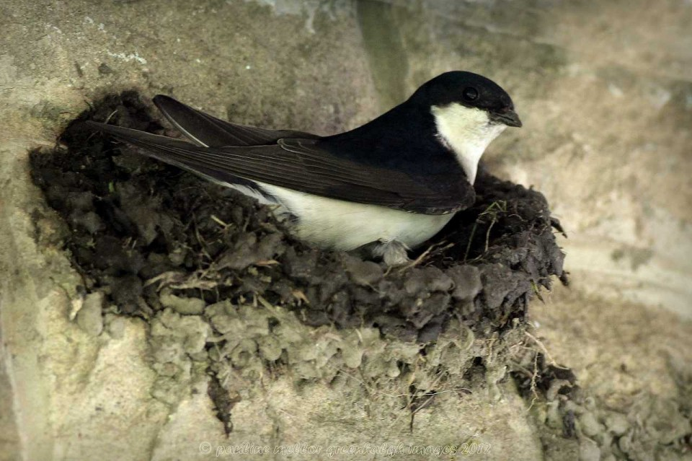 jiřička obecná (kratší, širší vidlička na ocase)

- 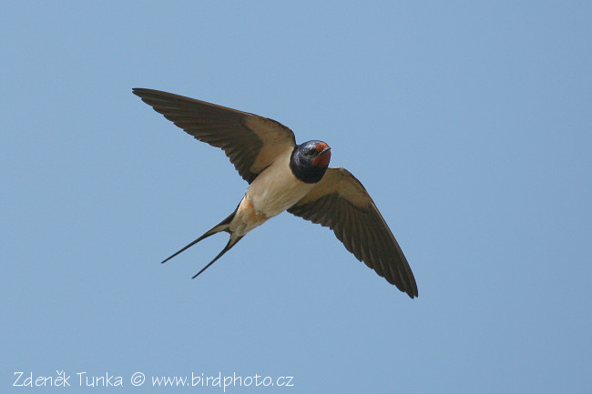 vlaštovka obecná (červené tváře, dlouhá vidlička na ocásku)

- 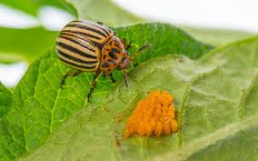mandelinka bramborová

- 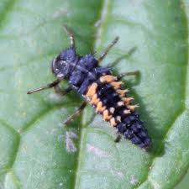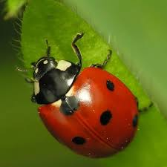larva slunéčka je dravá a spotřebuje více potravy – je ještě užitečnější než dospělé slunéčko sedmitečné

- 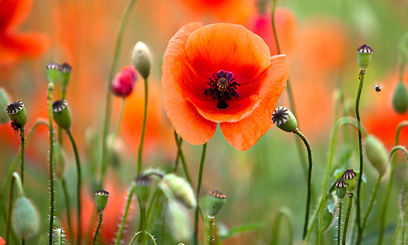 mák vlčí

- 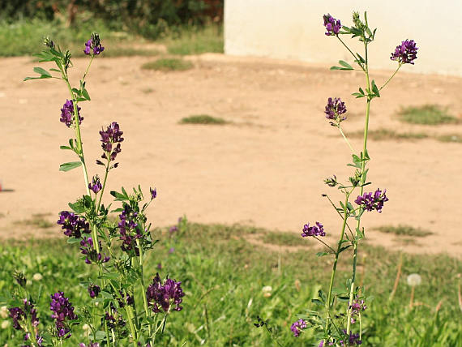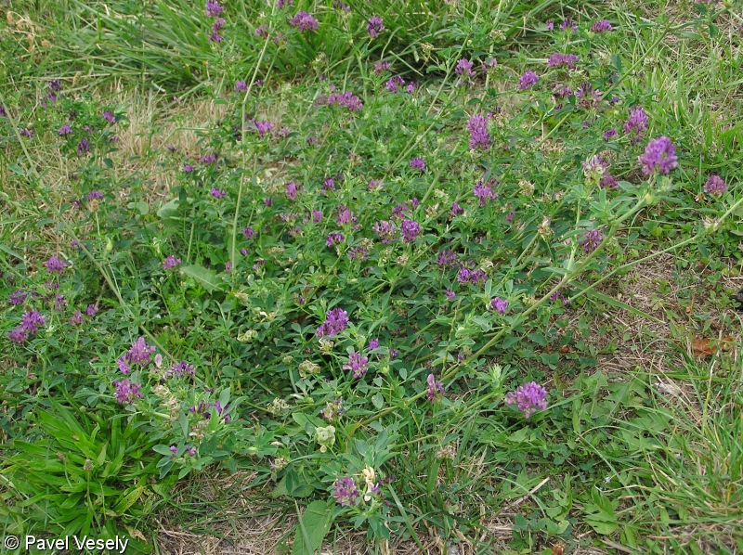tolice vojtěška

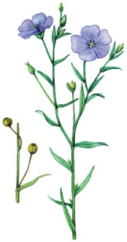
- 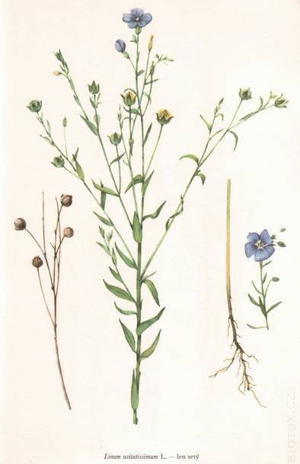 len setý

- 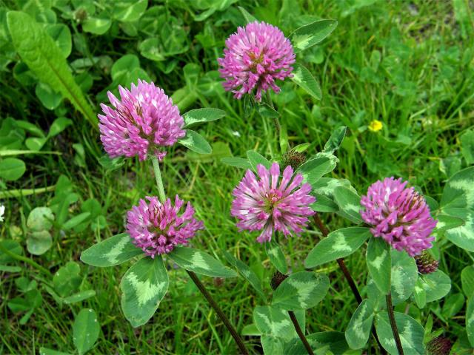jetel luční

- 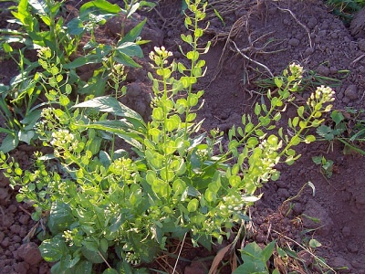 penízek rolní

- 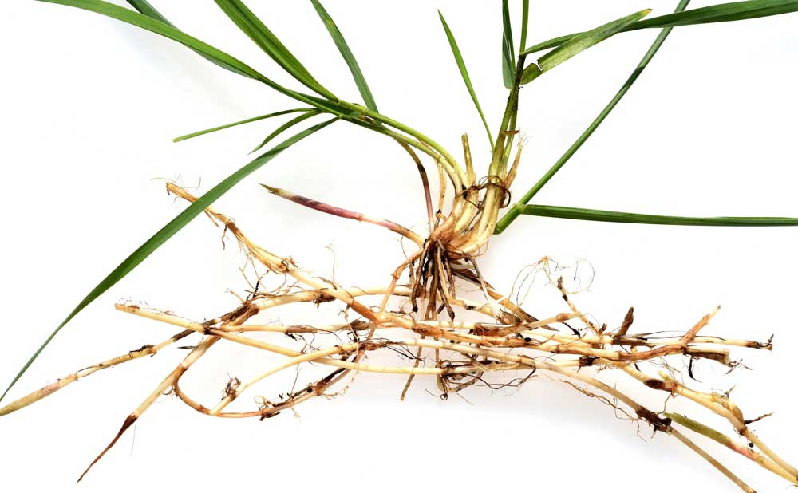pýr plazivý

- 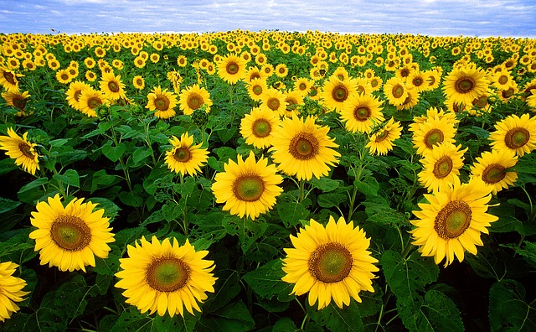 slunečnice roční

- 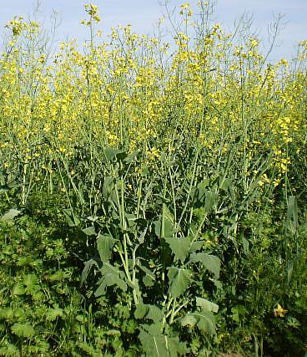 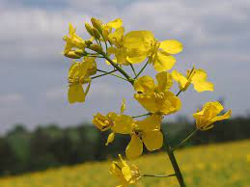řepka olejka

- 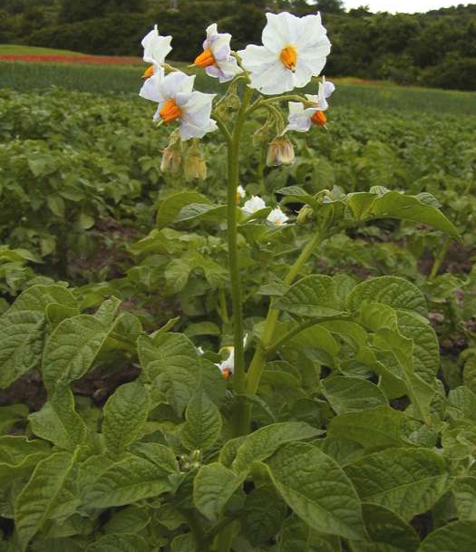 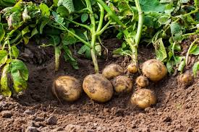lilek brambor

- 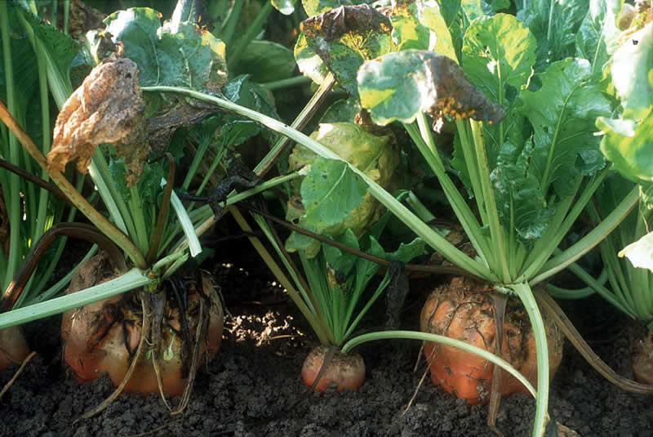 řepa krmná

- 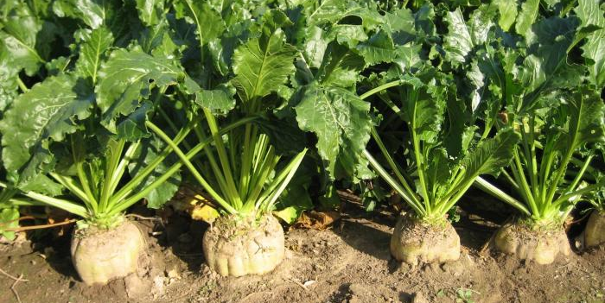 řepa cukrová

- 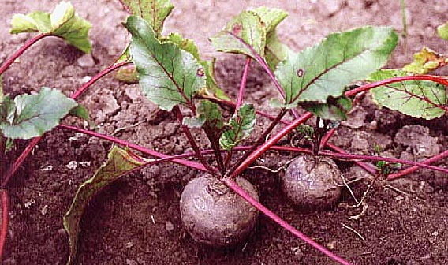řepa červená

- 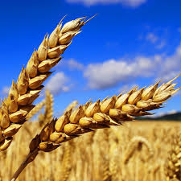 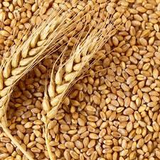pšenice setá

- 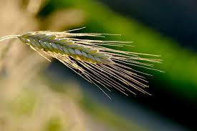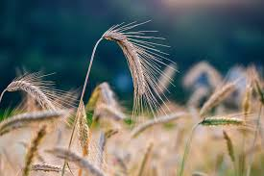žito seté

- 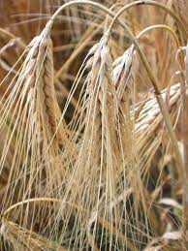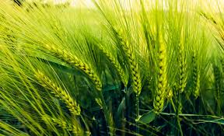 ječmen setý velmi dlouhé vousy

- 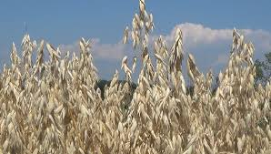 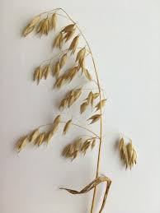oves setý

- 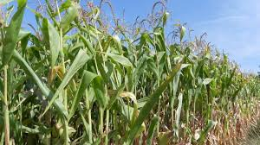 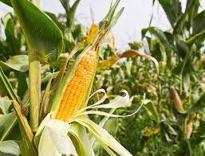kukuřice setá

- 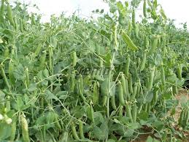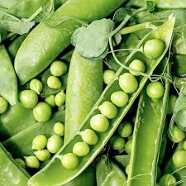hrách setý -kulatá semena

- 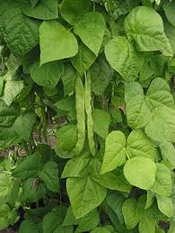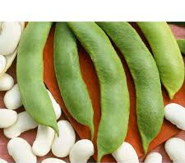fazol obecný- dlouhé lusky, tvar semen ledvinka

- 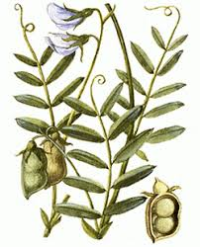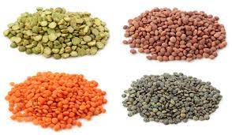čočka kuchyňská -jen 2 semena v lusku, semeno ploché jako lentilka

- 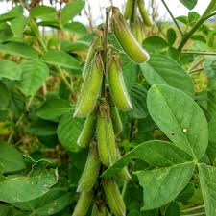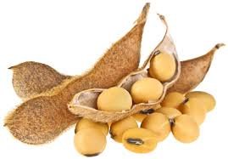soja luštinatá -chlupaté lusky, jen 3 semena v lusku

- 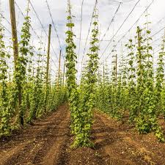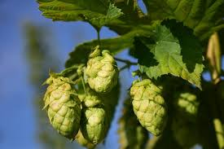chmel otáčivý

- 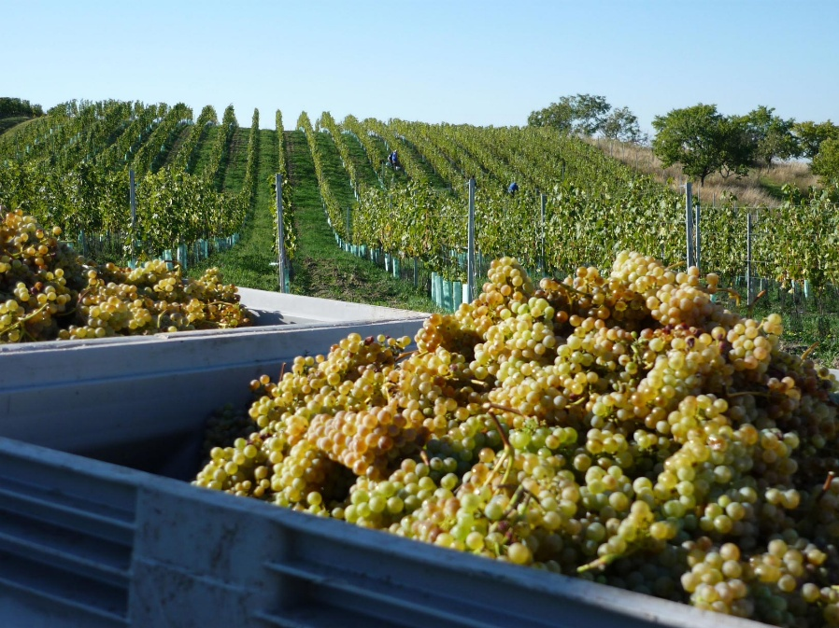vinná réva

- Napiš 4 obilniny

- Napiš 3 luskoviny

- Napiš 2 olejniny

- Jaká mouka se nejvíce mele z pšenice a co se z ní vyrábí? Bílá pšeničná , rohlíky, pečivo, koláče

- K čemu se používá žitná mouka? chleba

- K čemu se používá ječmen?výroba piva, krmení hospodářských zvířat

- K čemu se používá oves? Ovesné vločky, krmení hosp. zvířat

- Jak se nazývá stroj na sklizeň obilovin? kombajn

- Které rostliny se řadí mezi pícniny?jetel, vojtěška

- K čemu se používají pícniny?krmení hosp. zvířat

- Kterou rostlinu zařazujeme mezi textilní plodiny? len

- Proč člověk obhospodařuje pole, jaký pro něj mají význam? Potrava pro člověka, krmivo pro hosp. zvířata, technické plodiny-textilní plodiny

- Jak zemědělci likvidují na polích škůdce a plevele? Chemickými postřiky

- Proč hnojiva a postřiky ohrožují člověka? Dostávají se do vody, zůstávají v plodinách

- Proč jsou mezi poli důležité meze a remízky? Pro polní zvířata jako úkryt a zdroj potravy

- Jak se nazývá pole, na kterém se pěstuje chmel? chmelnice

- Jak se nazývá pole, na kterém se pěstuje vinná réva?
vinice

- Co to je? 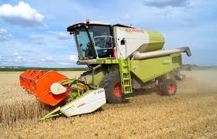kombajn

- 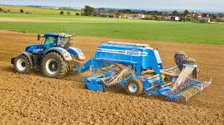kombinovaný secí stroj

- 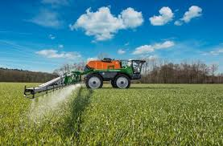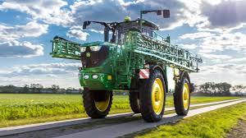postřikovač

